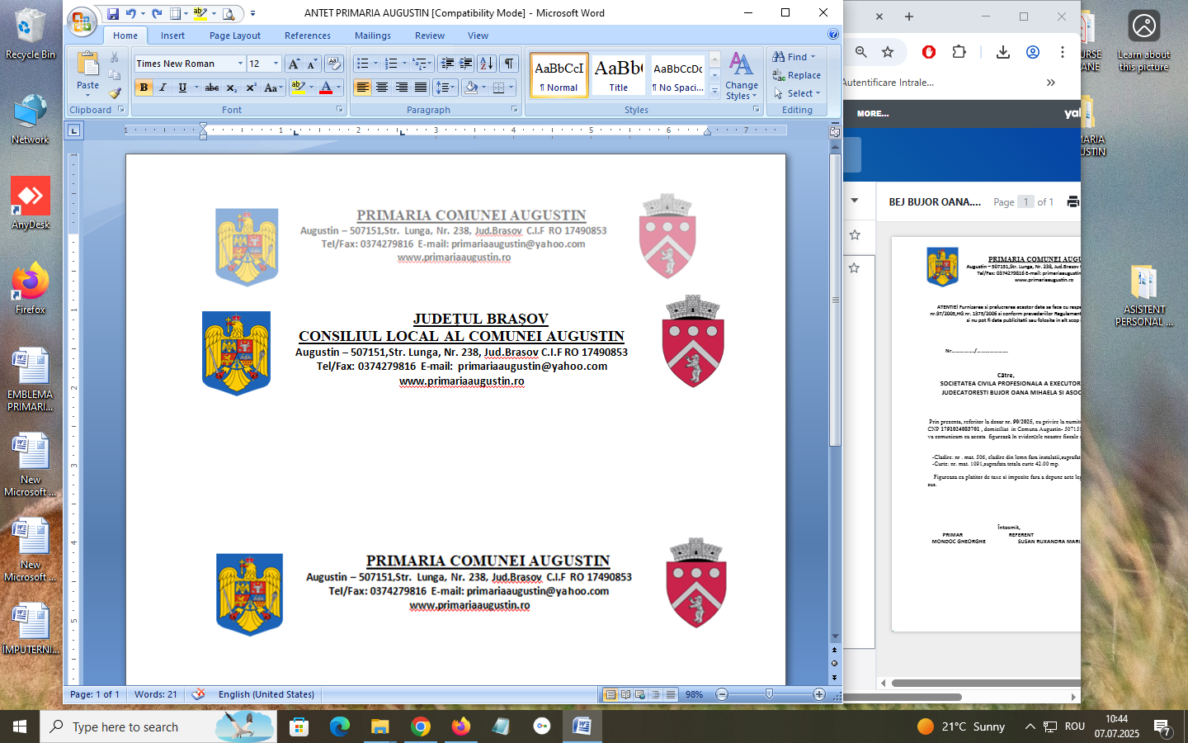__________________________________________________________

**HOTĂRÂREA NR. 30 din 28.08. 2025**

**privind actualizarea devizului general si a indicatorilor tehnico-economici** **după modificările aduse LEGII NR. 227/2015 privind CODUL FISCAL PRIN LEGEA NR. 141/2025 privind „Taxa pe valoarea adăugată” pentru obiectivul de investiții actualizat la data de 27.08.2025 „Înfiinţare rețea de canalizare şi construcție stație de epurare în com.Augustin,jud.Brașov”**

Consiliul Local al Comunei Augustin, judeţul Brașov, întrunit în ședința ordinară din data de **28.08.2025** în ședință ordinară;

Având în vedere:

**-** Proiectul de hotărâre nr 30 din 21.08. 2025

**-** Referatul de aprobare al primarului comunei Augustin inregistrat sub nr.2124/21.08.2025,precum și raportul de specialitate înregistrat sub nr.2142/21.08.2025 .

- Rapoartele comisiilor de specialitate

**În baza:**

* prevederilor din Legea nr. 16/2015, pentru aprobarea O.G nr. 14/2013 privind reglementarea unor măsuri fiscal-bugetare pentru suportarea de la bugetul de stat a sumelor aferente corecțiilor financiare aplicate pentru abaterea de la conformitatea cu legislația din domeniu achizițiilor publice:
* prevederilor H.G. nr. 907/2016 actualizată, privind etapele de elaborare și conținutul cadru al documentației tehnico-economice aferente obiectivelor/proiectelor de investiții finanțate din fondurii publice.
* prevederilor Ordinului M.D.R.A.P nr. 1851/2013 privind NORMELE METODOLOGICE din 9 mai 2013 pentru punera în aplicare a prevederilor O.U.G nr. 28/2013 pentru aprobarea Programului Național de Dezvoltare Locală.
* prevederilor O.U.G nr. 214/2020 privind modificarea și completarea art.10 din O.U.G nr. 28/2013 pentru aprobarea Programului Național de Dezvoltare Locală.
* LEGEA NR. 141/2025 privind „Taxa pe valoarea adăugată”
* prevederilor art. 34 alin. (2) si ale art. 44 din Legea nr.273/2006 privind finantele publice locale, modificata si completata

**În temeiul:**

* În temeiul prevederilor art. 129 alin.(1), alin. (2), lit. d), alin. (7) lit. b), art.139 alin.(1), art.196 alin.(1) lit.a) din Ordonanţa de Urgenţă nr.57/2019 privind Codul administrativ , cu modificarile si completarile ulterioare;

**Consiliul Local al comunei Augustin întrunit în şedinţă ordinară:**

**HOTARASTE :**

**Art.1 . -** Se aprobă devizul general actualizat la data de 22.08.2025 în valoare totală de **13.500.549,16** **lei**

Din care: **Total cheltuieli buget local** (lei cu tva) **879.276,74** **lei**

**Total cheltuieli buget de stat**(lei cu tva) **12.621.272,42** **lei**

aferent obiectivului de investiții **„Înfiinţare rețea de canalizare şi construcție stație de epurare în com.Augustin,jud.Brașov”,** conform anexei nr. 1 la prezenta hotărâre.

**Art. 2.** - Anexa nr. 1 face parte integrantă din prezenta hotărâre.

**Art. 3.** -Secretarul general va comunica prezenta hotărâre Instituției Prefectului jud.Brașov, compartimentelor taxe și impozite locale și o va afișa pe situl instituției.

**PREȘEDINTE DE ȘEDINȚĂ, CONTRASEMNEAZĂ, Consilier, Secretar general,**

**Tokos Gabriela Lavinia Garcea Gheorghe Mircea**

*Adoptată cu voturi pentru .........., voturi împotrivă............. , abținere..........